### 三和老爷车移动端数据整理

1. 源码地址：

外网地址：http://www.shlycmuseum.com/m

1. 代码更新方式：

FlashFXP，链接地址如下图2所示

1. 后台配置地址：

http://www.shlycmuseum.com/manager/index.aspx

用户名和密码如下图2所示

1. 前台代码：

http://git.yamon.cn/zongsg/Yamon.MVC4.git（Mobile）

1. 更新内容：

修改src里面的内容，修改完成后release一下，自动生成dist文档；只更新dist文件夹下的内容；如图1

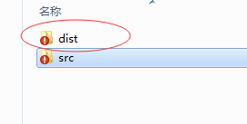

图1

1. 后台接口代码：

http://git.yamon.cn/zongsg/SanHeWeb.git（后台有问题请联系吴博或宗双根）

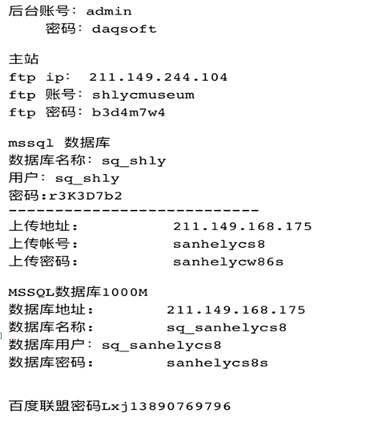

图2